nASZA BIBLIOTEKA
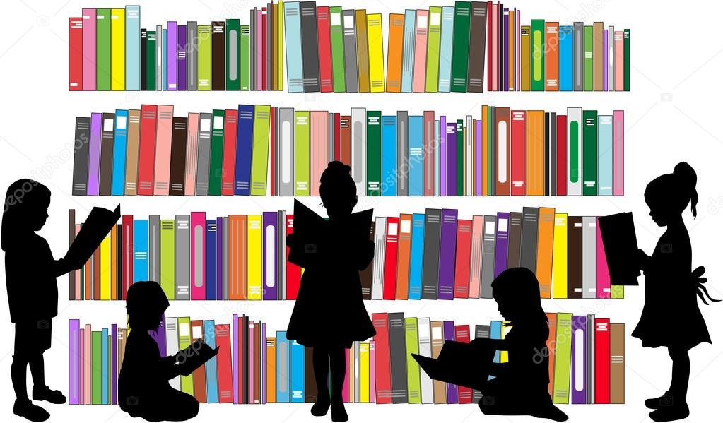 | Opiekun/nauczyciel bibliotekarz:  mgr Agnieszka Stępień - Dziewięcka  mgr Aneta Paździerz
Biblioteka w naszej szkole na wieloletnią tradycję sięgającą lat sześćdziesiątych ubiegłego wieku. Realizuje zadania w zakresie gromadzenia, opracowania i udostępniania zbiorów. Udostępnia książki i inne źródła informacji. Świadczy usługi, które ułatwiają wszystkim członkom społeczności szkolnej rozwijanie umiejętności krytycznego myślenia i efektywnego korzystania z informacji w różnych postaciach i za pośrednictwem różnych mediów. Czytelnicy znajdą również szeroką bazę podręczników dla zawodów, w których kształcimy w naszej szkole. Z pewnością ich wypożyczenie pomoże w utrwalaniu, usystematyzowaniu oraz poszerzeniu wiadomości z lekcji. Obecnie w zbiorach biblioteki znajduje się około 10 tysięcy woluminów. Najczęściej reprezentowane są takie dziedziny jak:
- szeroko pojęta medycyna,
- psychologia, socjologia i inne nauki społeczne,
- pedagogika,
- kosmetyka,
- terapia zajęciowa,
- elektroradiologia,
- techniki masażu,
- język angielski (zawodowy),
- beletrystyka.
GRAFIK PRACY BIBLIOTEKI SZKOLNEJ W GRUDNIU 2020 ROKU :
Dzień | Godziny otwarcia
PONIEDZIAŁEK | nieczynna
WTOREK | 8.00 - 18.00
ŚRODA | nieczynna
CZWARTEK | nieczynna
PIĄTEK | 8.00 - 18.00
SOBOTA | 8.00 - 15.00
NIEDZIELA | 8.00 - 13.00
Biblioteka będzie nieczynna w dniach 23.12.2020 do 03.01.2021- przerwa świąteczna, oraz w dniach od 04.01.2021 do 17.01.2021- ferie zimowe.
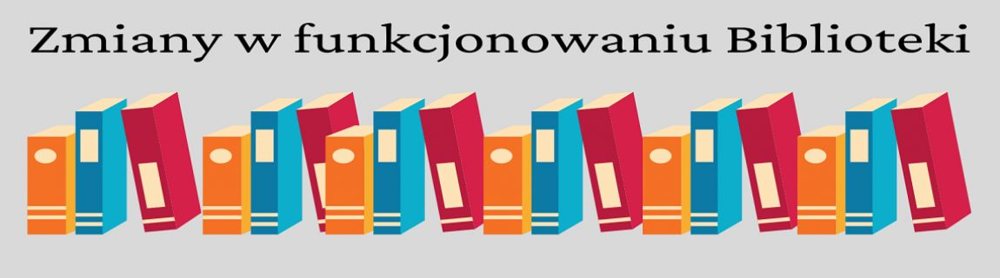
Serdecznie zapraszamy do biblioteki, z której można korzystać w godzinach pracy biblioteki. Oczywiście wizyta w bibliotece powinna odbywać się w reżimie sanitarnym.
Uwaga drodzy czytelnicy
Zapraszamy na cotygodniowe zdalne lekcje biblioteczne, które są załączane na platformie Moodle. Znajdziecie tam różnego rodzaju ciekawostki, interesujące wiadomości z kalendarium wydarzeń z dziedziny literatury, sztuki oraz wydarzeń historycznych i współczesnych. Dzielimy się z Wami propozycjami książek, które warto przeczytać. Zapraszamy na forum biblioteki, chętnie przeczytamy Wasze opinie i sugestie. Czekamy na Was i Wasze głosy

